Производственная инструкция
по безопасной эксплуатации и техническому обслуживанию
насосного агрегата НЦСГ-Е-120-750-УХЛ2

ПИ-БЭО-63-40/5

п. Новозаполярный
2022 г.
- Общие указания
  - Инструкция по пуску, эксплуатации, обслуживанию и ремонту насосных агрегатов марки НЦСГ-Е-120-750-А-УХЛ2 (далее – Инструкция) разработана с учётом требований:
- Федеральных норм и правил в области промышленной безопасности «Правила безопасности в нефтяной и газовой промышленности» (далее - ФНП), утвержденных приказом Федеральной службы по экологическому, технологическому и атомному надзору.
- Руководства по эксплуатации насосного агрегата НЦСГ-Е-120-750-А-УХЛ2 производства ЗАО «Насосы ППД», г. Москва.
  - Требования настоящей Инструкции направлены на ознакомление работников с конструкцией и принципом работы насосных агрегатов НЦСГ-Е-120-750-А-УХЛ2 и устанавливает требования безопасного выполнения работ по пуску, эксплуатации, обслуживанию и ремонту.
  - К эксплуатации и техническому обслуживанию насосных агрегатов НЦСГ-Е-120-750-А-УХЛ2 допускаются слесаря по ремонту технологических установок и операторы по добыче нефти и газа (технология) ГП-2В:
- изучившие данную инструкцию;
- знающие конструкцию насосов, обладающие опытом по эксплуатации и обслуживанию насосов;
- имеющие группу допуска по электробезопасности 1 и выше.
  - Насос предназначен для перекачивания взрыво- и пожароопасных жидкостей, в том числе нефти и нефтепродуктов, метанола, газового конденсата, природного и сжиженных газов плотностью не более 1100 кг/м³, вязкостью до 35 сСт и с содержанием примесей (не абразивного и ферромагнитного характера) не более 0,1% с максимальным размером до 0,2 мм. Температура перекачиваемой жидкости не более +50ºС.
  - На ГП-2В ф. НГДУ в здании насосной и пункта замера конденсата газа (поз.18) установлено 4 насосных агрегата НЦСГ-Е-120-750-А-УХЛ2 с технологическими номерами 30Н-1/1, 30Н-1/2, 30Н-1/3, 30Н-1/4, которые осуществляют перекачку нестабильного газового конденсата из буферных емкостей 30Е-1/1,2 в магистральный конденсатопровод, через узел учёта конденсата. Схема обвязки насосных агрегатов НЦСГ-Е-120-750-А-УХЛ2 (30Н-1) представлена в приложении 1.
  - Допустимые пределы технологических параметров при эксплуатации насосного агрегата НЦСГ-Е-120-750-А-УХЛ2 на ГП-2В представлены в таблице 2.
  - Агрегаты изготавливаются в конструктивном исполнении Е для взрывопожароопасных зон классов В-Iа, В-Iб, В-Iг, В-IIа, П-I, П-II, П-III в соответствии с «Правилами устройства электроустановок» для перекачивания жидкостей, пары которых образуют взрывоопасные смеси с воздухом категории IIА и IIВ и групп Т1, Т2, Т3, Т4 по ГОСТ 31839-2012.

Условное обозначение НЦСГ-Е-120-750-А- УХЛ2, где:
НЦСГ – насос центробежный, секционный, герметичный с магнитной муфтой;
Е – взрывопожароопасное исполнение;
120 – номинальная подача в м³/час;
750– номинальный напор в м;
А – материал проточной части, А - углеродистая сталь (09Г2С);
УХЛ – климатическое исполнение;
2 - категория размещения при эксплуатации.
Таблица 1.Технические характеристики насосного агрегата НЦСГ-Е-120-750-А-УХЛ2
№  п/п | Наименование показателя | Значение
1 | Подача (номинальная), м³/час | 120
2 | Напор на номинальном режиме, м | 750
3 | Давление на входе в агрегат, МПа, не менее | 3,5
4 | Давление на выходе из насоса, МПа, не более | 10
5 | Масса агрегата, кг | 6100
6 | Частота вращения, об./мин | 3000
7 | Установленная мощность, кВт | 132х3=396
8 | Показатели электродвигателя:  - марка  - напряжение сети, В  - мощность, кВт  - частота тока, Гц  - монтажное исполнение | АВ 280 М2 УХЛ2  380  132  50  JM3081
Таблица 2. Пределы технологических параметров при эксплуатации насосного агрегата НЦСГ-Е-120-750-А-УХЛ2 (30Н-1) на ГП-2В
Технологические параметры | Единица измерения | Допускаемые пределы
Перепад давления на фильтре | МПа | не более 0.1
Давление всасывания | МПа | 3,5 ÷ 4.8
Температура подшипников | ⁰С | не более 70.0
Давление нагнетания (в конденсатопровод) | МПа | 4.5 ÷ 9.3
Давление нагнетания  (при внутрипарковой перекачке) | МПа | 3.3 ÷ 4.9
- Устройство и принцип работы
  - Агрегат вертикальный, герметичный состоит из трех последовательно соединенных насосов центробежного типа, установленных на одной раме, каждый с приводом от асинхронного взрывозащищенного двигателя переменного тока мощностью 132 кВт (рисунок 1).
  - Герметичность агрегата обеспечивается применением в конструкции насоса (рисунок 2) муфты магнитной, состоящей из полумуфты ведомой 13, собранной вместе с ротором насоса, и полумуфты ведущей, установленной и закрепленной на валу электродвигателя. Полумуфты разделены герметизирующим стаканом 37, изготовленным из немагнитного материала.
Сцепление ведомой и ведущей частей муфты происходит под действием сил магнитного притяжения редкоземельных постоянных магнитов, расположенных под оболочками магнитных полумуфт. Благодаря магнитной связи полумуфт, осуществляется бесконтактная передача крутящего момента от двигателя на вал насоса.
  - Гидравлическая часть состоит из установленного на раму корпуса всасывающего 3, на котором расположен всасывающий патрубок, и корпуса напорного 4 с напорным патрубком. Между корпусами всасывания и нагнетания расположен корпус секции 5, корпуса стянуты друг с другом шпильками 57 и уплотняются кольцами 47. В корпусе секции установлены пакеты проточных частей, включающих в себя обоймы с направляющим аппаратом 1, колеса рабочие 2 и аппарат верхний 9. В секции 1 агрегата на входе установлен шнек 10, расположенный в корпусе шнека 11. Пакет проточных частей фиксируется в корпусе секции 5 установочными винтами 43, которые контрятся гайками 45, разъемы обойм направляющих аппаратов уплотняются резиновыми кольцами круглого сечения.
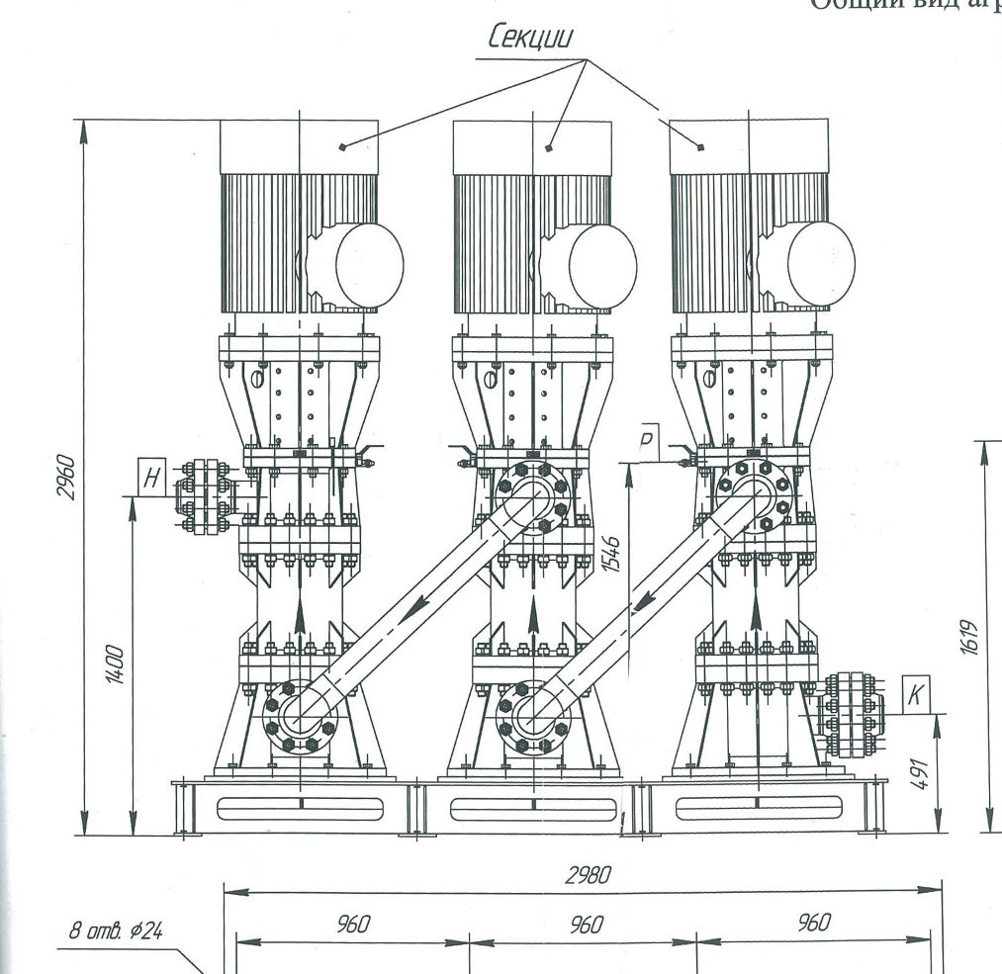
Рисунок 1. Агрегат электронасосный НЦСГ-Е-120-750-А-УХЛ2
  - На корпусах всасывания и напорном имеются штуцера с установленными на них шаровыми кранами для удаления остатков жидкости при выполнении ремонтных работ и удаления воздуха из внутренней полости насоса при заполнении его рабочей жидкостью.
  - Опорами вала 20, воспринимающими радиальные нагрузки при работе насоса, являются защитные втулки 66 и 2 неподвижные опоры, собранные с опорой верхней 7 и неподвижная опора, собранная с опорой нижней 6. Действующие на ротор осевые нагрузки воспринимаются пятой 68 и подпятником 67 со стороны опоры нижней или пятой 68 и кольцом упорным верхней опоры выполненным из антифрикционного материала.
  - Охлаждение и смазка подшипников осуществляется перекачиваемой насосом жидкостью.
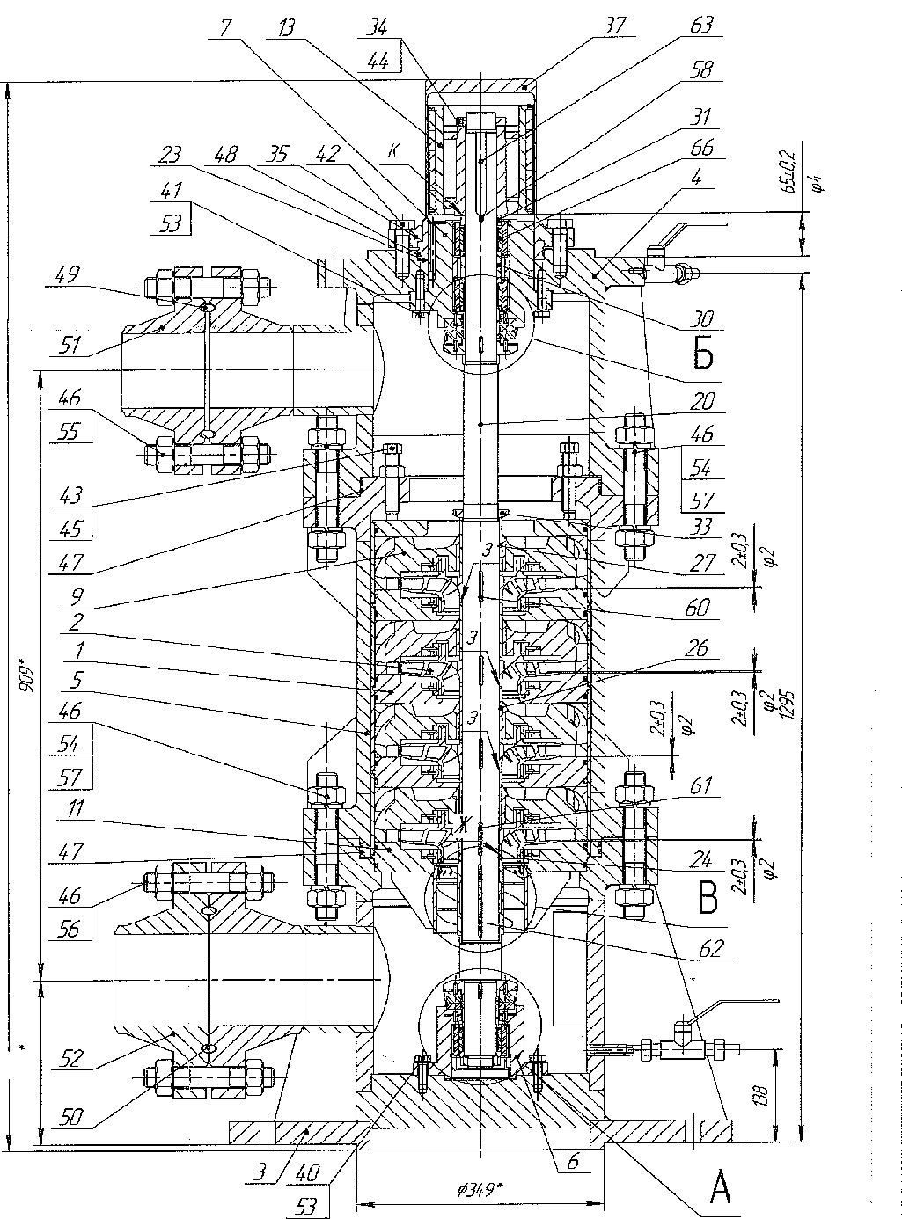
Рисунок 2. Конструктивная схема секции насосного агрегата
1-обойма с направляющим аппаратом; 2-колесо рабочее; 3-корпус всасывающий; 4-корпус напорный; 5-корпус секций; 6-опора нижняя; 7-опора верхняя; 9-аппарат верхний; 10-шнек; 11-корпус шнека; 12-опора пяты; 13-полумуфта ведомая; 20-вал; 21,26,27,29,30,31-втулка; 23-прокладка; 24,28,47,48-кольцо; 32,33,34,45-гайка; 35-кольцо прижимное; 37-стакан; 42-болт; 43-установочные винты; 44-винт; 57-шпилька; 66-втулка защитная, 67-подпятник; 68-пята.
  - Рабочие колеса 2 и полумуфта ведомая 13 установлены на вал 20 по шпонкам, полумуфта закреплена гайкой 34 с прорезью для стопорения резьбы винтом 44.
  - Стакан 37 установлен в канавку верхнего фланца корпуса напорного 4 поверх полумуфты ведомой 13, разъём стакана и корпуса уплотняется по торцу прокладкой 23 и кольцом 48 по наружному диаметру. Стакан 37 с помощью прижимного кольца 35 стянут с корпусом 4 болтами 42.
  - Охлаждение герметизирующего стакана 37, нагревающегося вихревыми токами при работе, организовано потоком перекачиваемой жидкости, проходящим от полости нагнетания по зазору между стаканом и ведомой полумуфтой, и далее через центральное отверстие в валу насоса во всасывающую полость.
  - На напорном корпусе 4 установлен и закреплен привод секции, который состоит из ведущей полумуфты насаженной по шпонке на вал электродвигателя и фонаря двигателя. Для предотвращения осевого смещения по валу полумуфта фиксируется шайбой и болтами, вкрученными в резьбовые отверстия торца вала.
- Подготовка к пуску в работу
  - Схема управления НЦСГ-Е-120-750-А-УХЛ2 (30Н-1) предусматривает местное управление с кнопочного поста и дистанционное с частотным регулированием с пульта управления ГП.
  - Перед пуском в работу необходимо*:
    - Проверить закрытие электроприводных задвижек N305 на нагнетательной линии и N307 на разгрузочной линии (должны быть закрыты).
    - Наполнить всасывающий трубопровод и все секции насоса перекачиваемой жидкостью до нагнетательного трубопровода, для чего:
- открыть электроприводную задвижку N306 на всасывающем трубопроводе;
- открыть последовательно по ходу направления рабочей жидкости дренажные и разгрузочные шаровые краны 18К12.1, 18К13.1, 18К15.1, 18К11.1, 18К14.1, 18К16.1, расположенные в нижних и верхних частях секций насосов. Шаровые краны держать открытыми до поступления жидкости в разгрузочные и дренажные линии (определять по температуре и характерному звуку). После набора жидкости закрыть шаровые краны.
    - Проверить правильность установки датчиков температуры (должны прилегать к стаканам герметичным секций агрегата).
    - По показаниям прибора измерения давления проверить избыточное давление на линии всасывающего трубопровода после фильтра (не менее 3,5 МПа).
    - Проверить работоспособность клапанов-регуляторов 18КлР2.1 на нагнетательной линии и 18КлР1.1 на разгрузочной линии путем полного открытия-закрытия.
    - Осуществить (по месту) проверку направления вращения электродвигателя путем кратковременного пуска насоса с пульта, соответствие направления вращения ведущей муфты (должно совпадать с направлением указанным стрелкой на корпусе агрегата).
    - На пульте управления ГП-2В выставить частотный регулятор управления оборотами электродвигателя насосного агрегата на 30%.
- Пуск в работу, эксплуатация и остановка
- Пуск в работу насосного агрегата производится с пульта управления ГП-2В при частоте оборотов двигателя 30% от номинала.
- При пуске насосного агрегата оператор по д.н.г. должен осуществлять контроль всех технологических параметров и состояние агрегата непосредственно в насосной (поз. 18), с обеспечением двухсторонней связи с пультом.
- После запуска насосного агрегата необходимо*:
    - Произвести вытеснение дегазированного газа из насосных агрегатов с верхней части секций насосов путём последовательного открытия шаровых кранов 18К11.1, 18К14.1, 18К16.1. После вытеснения произвести закрытие шаровых кранов.
    - Проверить повышение давления на нагнетательной линии до клапана-регулятора 18КлР2.1, при отсутствии роста давления («насос не взял жидкость») немедленно остановить насосный агрегат для выяснения причин отказа (наиболее вероятными причинами могут быть: засорение фильтра, загазовывание или разгерметизация разъемных соединений на линии всаса).
    - Открыть электроприводные задвижки N305, N307.
    - Открыть клапан-регулятор 18КлР2.1 на нагнетательной линии на 5-10%.
    - Клапаном-регулятором 18КлР2.1 и частотным регулированием электродвигателя отрегулировать расход и давление на линии нагнетания (максимальный шаг перестановки клапана 5%), минимальная частота вращения эл. двигателя 60% от номинала. Давление на линии нагнетания насоса должно превышать давление в магистральном конденсатопроводе. После выхода на рабочий режим работы насосных агрегатов произвести повторное разгазирование верхней части путём последовательного открытия шаровых кранов 18К11.1, 18К14.1, 18К16.1.
  - При работе насосного агрегата необходимо следить за следующими параметрами:
- отсутствием посторонних шумов, вибрации, температурой стакана магнитной муфты (не более 26⁰С);
- перепадом давления на сетчатом фильтре в линии всаса (допустимое не более 0,1 МПа), при повышении перепада выше указанного предела необходимо остановить насосный агрегат и прочистить фильтр;
- давлением на линии всасывающего трубопровода (должно составлять не менее 3,5 МПа);
- перепадом давления при заполнении линии нагнетания на клапане-регуляторе (не менее 10 кгс/см² и не более 45 кгс/см²);
- подачей насоса (не более 120 м³/час);
- максимальный перепад давления между выходом и входом при определённой частоте вращения электродвигателя должен соответствовать графику, согласно рисунку 3.
  - Остановка насосного агрегата производится в следующем порядке:
- снизить частотным регулированием обороты электродвигателя до 60% от номинала;
- закрыть клапан-регулятор 18КлР2.1
- остановить электродвигатели насосного агрегата.
- закрыть электроприводную задвижку N305.
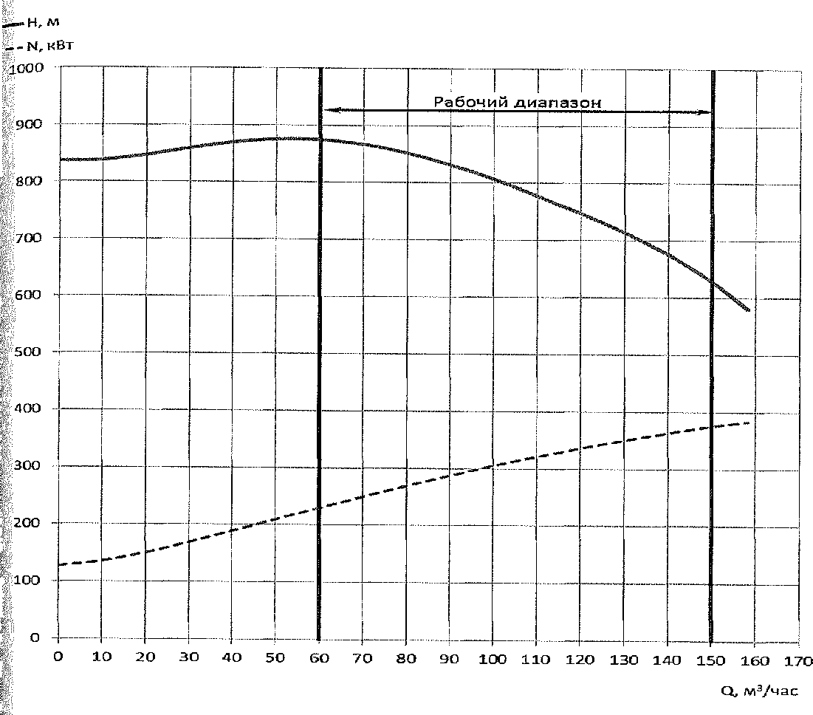
Рисунок 3. Рабочая характеристика НЦСГ-Е-120-750-А-УХЛ2
  - Все замечания, выявленные сменным персоналом в работе насосного агрегата, должны записываться в вахтовый журнал и быть доведены до инженера по ремонту ГП-2В.
* Нумерация запорной и регулирующей арматуры указана в соответствии технологическим регламентом на примере насоса 30Н-1/1. При пуске насосов 30Н-1/2, 30Н-1/3, 30Н-1/4 необходимо переключать аналогичную запорную и регулирующую арматуру соответствующего насоса.
- Переход с рабочего насосного агрегата на резервный
При переходе между насосными агрегатами необходимо*:
  - Произвести подготовку резервного насосного агрегата 30Н-1/2 к пуску в работу в соответствии с разделом 3 настоящей инструкции.
  - Произвести пуск в работу резервного насосного агрегата с пульта управления ГП-2В при частоте оборотов двигателя 30% от номинала.
  - Произвести вытеснение дегазированного газа из резервного агрегата по разгрузочной линии с верхней части секций насосов путём открытия шаровых кранов 18К11.2, 18К14.2, 18К16.2.
  - Проверить повышение давления на нагнетательной линии до клапана-регулятора 18КлР2.2, при отсутствии роста давления («насос не взял жидкость») немедленно остановить насосный агрегат для выяснения причин отказа (наиболее вероятными причинами могут быть: засорение фильтра, загазовывание или разгерметизация разъемных соединений на линии всаса).
  - Открыть электроприводные задвижки N308, N310.
  - Открыть на 5-10% клапан-регулятор 18КлР1.2 на разгрузочной линии насоса 30Н-1/2.
  - Клапаном-регулятором 18КлР1.2 и частотным регулированием электродвигателя отрегулировать расход и давление на линии разгрузки (максимальный шаг перестановки клапана 5%), минимальная частота вращения электродвигателя 60% от номинала. Давление на линии разгрузки должно превышать давление в магистральном конденсатопроводе. После выхода на рабочий режим работы насосных агрегатов произвести повторное разгазирование верхней части путём последовательного открытия шаровых кранов 18К11.2, 18К14.2, 18К16.2.
  - Произвести перевод в ручной режим управления клапанами-регуляторами 18КлР2.1, 18КлР1.1 и управление частотного регулятора насоса 30Н-1/1.
  - Открыть на 5-10% клапан-регулятор 18КлР1.1 на разгрузочной линии насоса 30Н-1/1.
  - Поочередно производить открытие клапана-регулятора 18КлР2.2 и закрытие клапана-регулятора 18КлР2.1 с шагом перестановки 5-10% до полного закрытия клапана-регулятора 18КлР2.1. Клапаном-регулятором 18КлР2.2 и частотным регулированием электродвигателя отрегулировать расход и давление на линии нагнетания 30Н-1/2 (максимальный шаг перестановки клапана 5%), минимальная частота вращения эл. двигателя 60% от номинала.
  - Клапаном-регулятором 18КлР1.1 и частотным регулированием электродвигателя контролировать параметры работы насоса 30Н-1/1 (максимальный шаг перестановки клапана 5%), минимальная частота вращения электродвигателя 60% от номинала.
  - Закрыть клапан-регулятор 18КлР1.2.
  - Произвести остановку насосного агрегата 30Н-1/1 в следующем порядке:
- снизить частотным регулированием обороты электродвигателя до 60% от номинала;
- закрыть клапан-регулятор 18КлР1.1;
- остановить электродвигатели насосного агрегата;
- закрыть электроприводную задвижку N305.
* Процедура описана для перехода с насосного агрегата 30Н-1/1 на 30Н-1/2.
- Перечень блокировок 30Н-1
  - Алгоритмами АСУ и ТП ГП-2В предусмотрены следующие критерии для аварийного останова неясных агрегатов 30Н-1:
- Давление конденсата на всасе насоса, МПа «минимум»;
- Температура подшипников насоса «максимум»;
- L залива насоса (дискретный) «минимум»;
- Задвижка на линии всаса закрыта;
- Уровень конденсата в 30Е-1 (дискретный) «минимум»;
- Давление подачи конденсата в промысловый коллектор «максимум»;
- Сигнализация «Авария»;
- Отсутствие питания более 5 сек;
- Нажата кнопка «Стоп» по месту.
- Техническое обслуживание и ремонт
  - При эксплуатации насосных агрегатов НЦСГ-Е-120-750-А-УХЛ2 необходимо проводить:
- ежесменный (ежесуточный) периодический осмотр;
- техническое обслуживание.
  - Ежесменный (ежесуточный) периодический осмотр включает в себя:
- внешний осмотр оборудования и коммуникаций, обнаружение утечек продуктов на фланцевых (разъемных) соединениях, насосных агрегатов и запорной арматуры, исправность крепежей;
- контроль отсутствия вибрации, посторонних шумов на электродвигателе и насосе, контроль температуры магнитной муфты;
- контроль показателей: подача, напор, давление на входе в насос;
- осмотр КИПиСА и их отключающей арматуры, установленных на насосе, на отводящих и подводящих трубопроводах с целью определения исправности отключающей арматуры и КИПиСА, корректности показаний КИПиСА.
  - Техническое обслуживание и ремонт насосных агрегатов НЦСГ-Е-120-750-А-УХЛ2 производится в соответствии с утвержденной периодичностью проведения планово-предупредительных ремонтов промыслового оборудования ООО «Газпром добыча Ямбург» и включает в себя:
    - Техническое обслуживание:
- проверка герметичности разъемов корпуса, сварных, фланцевых и резьбовых соединений, трубопроводов;
- подтяжка фланцевых соединений, замена уплотнительных прокладок;
- контроль затяжки, подтяжка резьбовых соединений;
- проверка состояния фундамента, исправности заземляющих устройств;
- проверка исправности запорной и предохранительной арматуры;
- очистка фильтра и трубопроводов, при необходимости;
- проверка поступления достаточного количества охлаждающей жидкости;
- проверка контрольно-измерительных приборов на наличие пломб (если предусмотрено конструкцией), клейм, отсутствие механических повреждений.
    - Текущий ремонт:
  - состав работ технического обслуживания;
  - проверка крепления насоса к фундаментной плите (раме), контроль сцепления плиты (рамы) с фундаментом, при необходимости протяжка стяжных болтов;
  - частичная разборка насоса;
  - очистка, промывка разобранных узлов и деталей;
  - очистка, промывка и проверка состояния проточной части насоса, фильтра, фильтрующих элементов;
  - ревизия и замена, при необходимости, подшипников качения, скольжения;
  - проверка состояния крепежных и стопорных деталей, при необходимости замена;
  - ревизия запорной арматуры и обратного клапана;
  - сборка насоса;
  - опробование насоса в работе.
    - Средний ремонт:
- состав работ текущего ремонта;
- разборка ротора насоса;
- ревизия вала, рабочего колеса на отсутствие поверхностных и внутренних дефектов, проверка износа посадочных поверхностей, лопаток, резьбы и шпоночных пазов, ремонт или замена дефектных деталей;
- ревизия резьбовых соединений, замена изношенных крепежных и стопорных деталей;
- сборка насоса;
- опробование насоса в работе.
    - Капитальный ремонт:
- демонтаж насоса;
- полная разборка насоса, дефектовка узлов и деталей;
- состав работ среднего ремонта;
- проверка величины осадки фундамента, ремонт;
- контроль горизонтальности плиты (рамы) по уровню, регулировка горизонтальности;
- контроль состояния корпусных деталей на отсутствие поверхностных дефектов, износа сопрягаемых поверхностей, дефектов резьб, проверка состояния привалочных поверхностей; восстановление изношенных поверхностей, дефектных резьб, проточка привалочных поверхностей;
- замена рабочих колес, крепежных и стопорных деталей;
- сборка насоса;
- испытание насоса;
- окраска насоса;
- монтаж насоса;
- опробование насоса в работе.
  - Демонтаж/монтаж (в том числе крепление) электродвигателя с фонаря насосного агрегата осуществляется электромонтерами по ремонту и обслуживанию электрооборудования ГП-2В.
  - Порядок поверки средств КИПиСА и периодичность:
Техническое обслуживание КИПиСА выполняется в соответствии с графиками ТО и ППР (в объеме работ, указанных в паспорте или действующей на предприятии ОРД). Поверка и калибровка КИПиСА, относящихся к средствам измерений, выполняется в соответствии с графиками поверки и калибровки средств измерений. При демонтаже средств КИПиСА для проведения поверки, калибровки или ремонта на его место необходимо установить оборудование той-же модели или аналогичное с идентичными характеристиками.
- Меры безопасности
  - Во время работы насосного агрегата запрещается:
- производить ремонт каких-либо частей, механизмов;
- снимать или закреплять ограждения вращающихся частей;
- тормозить движущиеся части каким-либо способом;
- работа насосного агрегата без перекачиваемой жидкости, с не полностью открытой задвижкой на линии всаса.
  - При эксплуатации насосов необходимо проводить проверку сигнализаций и блокировок согласно утвержденного Графика проверки блокировок, сигнализаций, СПАЗ и СЭО ГП-2В ф. НГДУ.
  - Насосный агрегат должен быть немедленно остановлен в случаях:
- обнаружения утечки по трубопроводам и разъемным соединениям;
- постороннем шуме, металлическом скрежете во время работы;
- задымлении электродвигателя.
  - Дежурный электромонтер по ремонту и обслуживанию электрооборудования из числа оперативно-ремонтного персонала после получения заявки обязан выполнить следующие технические мероприятия, обеспечивающие безопасность производства работ, с записью в журнале:
- отключить электродвигатель и заблокировать кнопку местного включения электродвигателя насоса;
- отключить автоматический выключатель электродвигатель ремонтируемого насосного агрегата;
- проверить отсутствие напряжения на отключённом участке;
- на рукоятке включения автоматического выключателя и кнопках местного управления вывесить плакаты «Не включать работают люди»;
- кабель отсоединить от электродвигателя и заземлить с обеих сторон;
- в местах заземления вывесить указательные плакаты «Заземлено»;
- на ремонтируемом агрегате вывесить плакат «Работать здесь».
  - По завершении выполнения технических мероприятий электромонтёр из числа оперативно-ремонтного персонала обязан доложить об этом лицу, подавшему заявку на отключение и предъявить руководителю проведения ремонтных работ подготовку рабочего места.
  - При проведении работ на насосном агрегате запрещается:
- использовать для подъема на высоту нестандартные и самодельные лестницы, приспособления;
- применять нестандартные (самодельные), не исправные инструменты и приспособления;
- спрыгивать с оборудования, лестниц;
- работать при загазованности;
- работать при плохом самочувствии персонала.
  - По окончании работ, руководитель работ должен убедиться в полноте и правильности выполнения работ.
  - Исполнители работ должны убрать материалы, инструмент и приспособления, с места производства работ.
  - По завершении всех работ, руководитель проведения работ подает заявку сменному инженеру на опробование насосного агрегата.
  - При выполнении работ по пуску, эксплуатации, техническому обслуживанию и ремонту насосных агрегатов работник обязан выполнять требования настоящей Инструкции, а также инструкций для выполнения отдельных видов работ, действующих в Обществе, соблюдать требования инструкций о мерах пожарной безопасности.

- Порядок действия персонала в аварийных ситуациях
  - Основные возможные аварийные ситуации и оперативные действия работников в таких ситуациях отражены в Плане мероприятий по локализации и ликвидации последствий аварий на опасном производственном объекте ГП-2В.
  - Обязанности работников ГП-2В в случае при возникновении происшествий:
    - Оказать первую помощь пострадавшим (при необходимости и в установленном порядке).
    - Принять меры по вызову соответствующих аварийных и/или спасательных служб.
    - Незамедлительно сообщить о происшествии своему линейному руководителю.
  - Информирование о происшествиях, расследовании их обстоятельств и причин, осуществляется в соответствии с действующим Положением об информировании и расследовании происшествий
Приложение 1

Схема обвязки насосных агрегатов НЦСГ-Е-120-750-А-УХЛ2 (30Н-1)

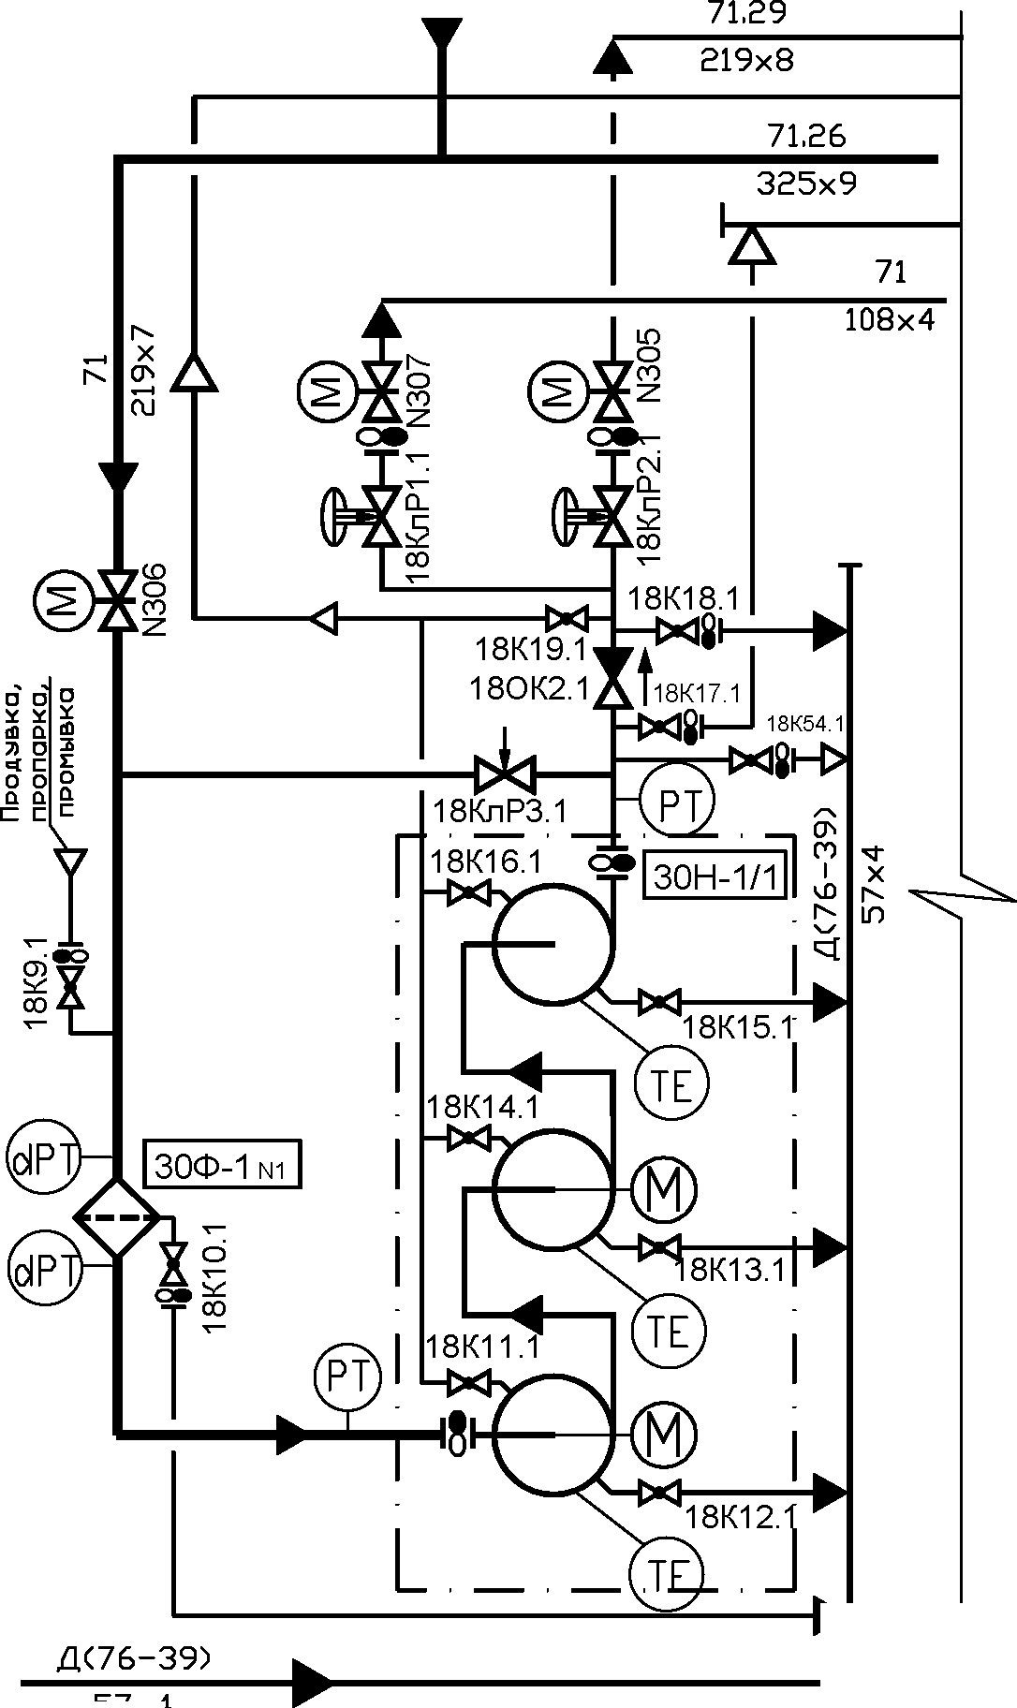
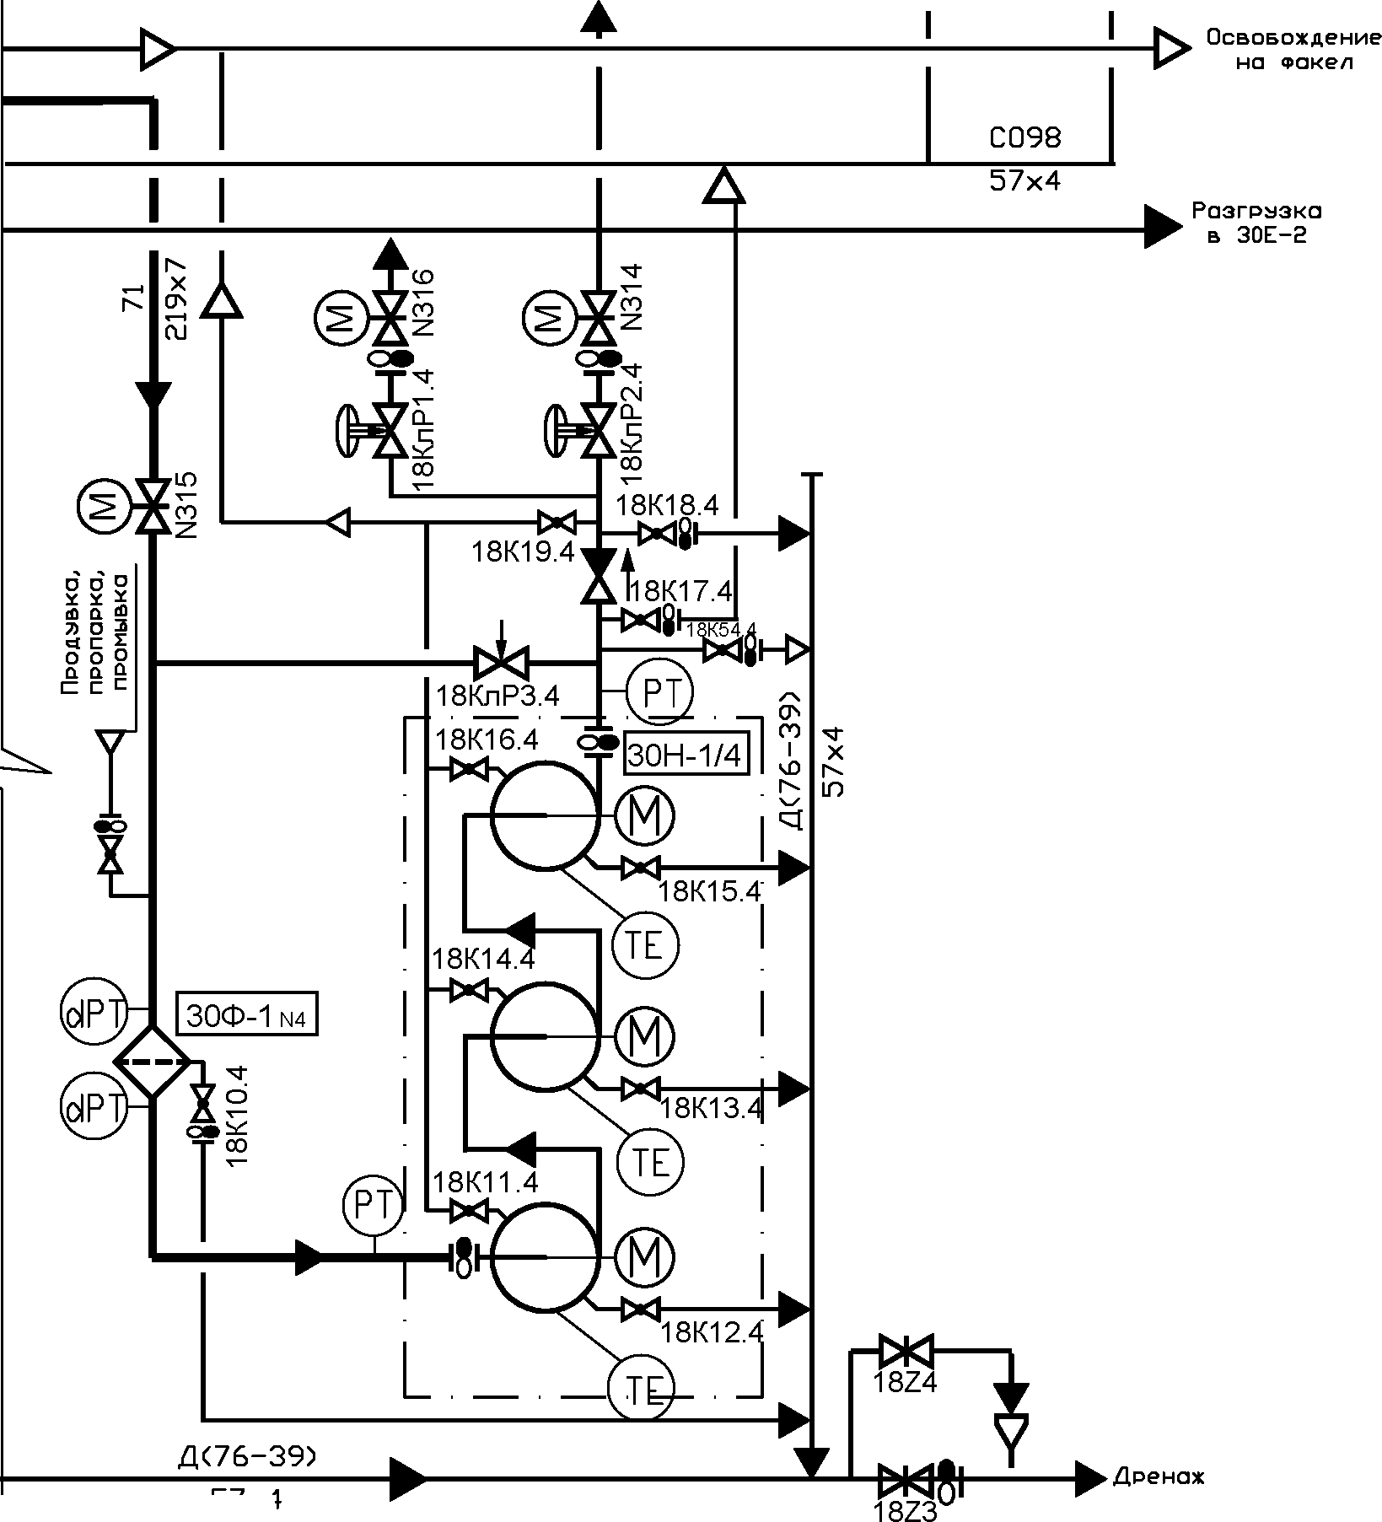
Конденсат из ЗОЕ-1
57x4
►

разрыве 2 насосных агрегата 30Н-1/2,3
57x4

